Sirenen warnen die Menschen in Trier vor Gefahren
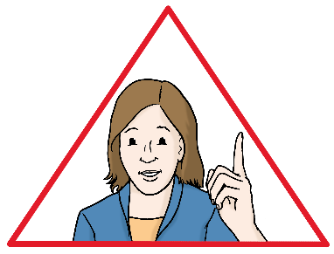
Die Stadt Trier hat neue Sirenen.
Die Sirenen warnen vor Gefahren.
Alle Menschen sollen sie hören.
Die Sirenen sind sehr laut.

Es gibt schon drei Sirenen in Trier-Ehrang.
Bald gibt es Sirenen in der ganzen Stadt.
So sieht die Sirene aus:

Die Stadt testet die Sirenen
Die Stadt muss die neuen Sirenen testen.
Das nennt man Probe-Alarm.
Dann gibt es keine Gefahr.
Die Stadt will dann nur wissen: Funktionieren die Sirenen?
Vor einem Probe-Alarm sagt die Stadt den Menschen Bescheid.
Dann ist Probe-Alarm in Trier-Ehrang:
19.11.2022
26.11.2022
08.12.2022
Am 19. November 2022.
Am 26. November 2022.
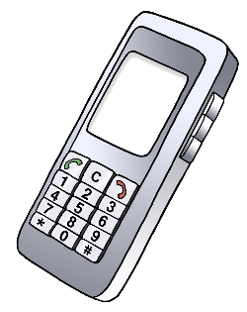
Und am 8. Dezember 2022.
Am 8. Dezember kommt auch eine Nachricht auf Ihr Handy.
Das ist auch nur eine Probe.

Ab 2023 ist der Probe-Alarm immer zur gleichen Uhrzeit:
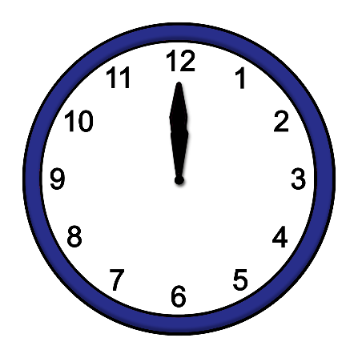
Am 1. Samstag im Januar um 12 Uhr.
Am 1. Samstag im April um 12 Uhr.
Am 1. Samstag im Juli um 12 Uhr.
Am 1. Samstag im Oktober um 12 Uhr.
Man muss nichts machen.
Dann ist nur Probe-Alarm.

Sirenen warnen vor Gefahren
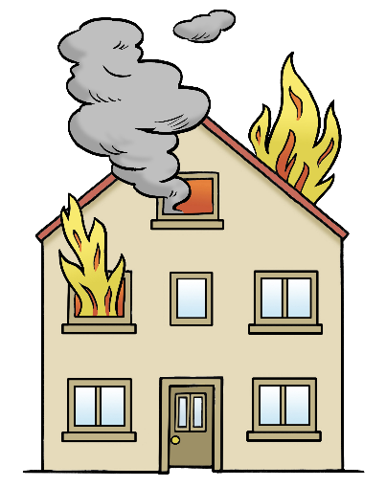
Dann werden die Menschen mit Sirenen gewarnt:
Wenn es ein Hochwasser gibt.
Bei einem großen Feuer.
Wenn Gift in der Luft ist.
Wenn etwas anderes Schlimmes passiert ist.
Die Sirene warnt dann die Menschen vor Gefahren.
Das ist kein Probe-Alarm.
Das bedeuten die Sirenen
So hört sich die Sirene bei Gefahr an:

Man hört einen Heul-Ton.

Das hört sich so an:
Der Ton wird immer lauter und leiser.
Die Sirene dauert eine Minute.

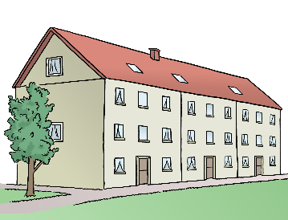
Das mache ich bei Gefahr
Ruhig bleiben.
Gehen Sie in ein Haus.
Machen Sie Fenstern und Türen zu.
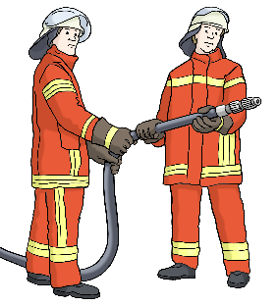
Manchmal macht die Feuerwehr auch eine Durchsage.
Die Feuerwehr sagt dann: Das ist passiert.
Das sollen Sie jetzt machen.
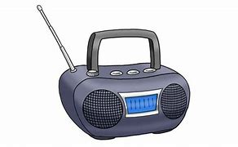
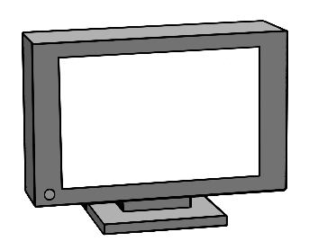
Machen Sie das Radio oder den Fernseher an.
Dort kommen auch Informationen.
Informationen gibt es auch im Internet.
Die Seite heißt www.trier.de/warnung
Manchmal bekommen Sie eine Nachricht auf Ihr Handy.

Wenn Sie die Sirene hören: Wählen Sie nicht den Notruf.
Dann wählen Sie den Notruf: Es geht Ihnen plötzlich nicht gut.
Notruf: 112

Wenn sie nicht wissen, was Sie tun sollen:
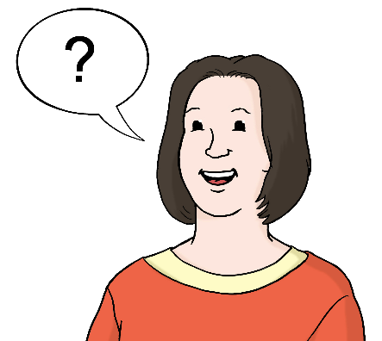
Fragen Sie eine andere Person.
Zum Beispiel:
Ihre Eltern oder Geschwister.
Ihren Betreuer.
Ihren Nachbarn.

So hört sich die Sirene an, wenn die Gefahr vorbei ist
Man hört den Ton ohne Unterbrechung.
Er ist immer gleich.
Die Sirene dauert eine Minute.

Diese Information kommt von:
Der Feuerwehr der Stadt Trier

www.feuerwehr.trier.de

